Об индексе потребительских цен
в декабре 2011 года

1. В декабре индекс потребительских цен составил 100,4%, за период с начала года - 106,1%, что является наименьшим значением с 1991г. (в декабре 2010г. - 101,1%, за период с начала года - 108,8%).
в процентах

 | Декабрь 2011г. к |  | Январь-декабрь 2011г. к январю-декабрю 2010г. | Справочно
 |  |  | Январь-декабрь 2011г. к январю-декабрю 2010г. | декабрь 2010г. к |  | январь-декабрь 2010г. к  январю-декабрю 2009г.
 | Ноябрю 2011г. | Декабрю 2010г. | Январь-декабрь 2011г. к январю-декабрю 2010г. | Ноябрю 2010г. | декабрю 2009г. | январь-декабрь 2010г. к  январю-декабрю 2009г.
Индекс потребительских цен | 100,4 | 106,1 | 108,4 | 101,1 | 108,8 | 106,9
в том числе на:
товары | 100,5 | 105,2 | 108,4 | 101,3 | 109,1 | 106,4
продовольственные товары | 100,7 | 103,9 | 110,3 | 102,1 | 112,9 | 106,9
продовольственные товары без плодоовощной продукции | 100,6 | 107,4 | 110,1 | 101,2 | 109,4 | 106,0
непродовольственные товары | 100,3 | 106,7 | 106,4 | 100,5 | 105,0 | 105,6
услуги | 100,3 | 108,7 | 108,6 | 100,4 | 108,1 | 108,3
Базовый индекс потребительских цен | 100,4 | 106,6 | 107,6 | 100,7 | 106,6 | 105,5

В декабре в 9 субъектах Российской Федерации прирост потребительских цен составил 0,7% и более. Заметнее всего товары и услуги подорожали в Липецкой и Курской областях - на 1,1%, в основном в результате увеличения тарифов на услуги на 3,5% и 2,5% соответственно. Кроме того, в Курской области цены на продовольственные товары возросли на 1,4%.
В Москве индекс потребительских цен за месяц составил 100,6% (с начала года - 106,4%), в Санкт-Петербурге - 100,5% (105,9%).
2. Индексы цен на отдельные группы и виды продовольственных товаров:
в процентах
Продовольственные  товары | Декабрь 2011г. к |  | Январь-декабрь 2011г. к январю-декабрю 2010г. | Справочно
Продовольственные  товары | Ноябрю 2011г. | Декабрю 2010г. | Январь-декабрь 2011г. к январю-декабрю 2010г. | декабрь 2010г. к |  | январь-декабрь 2010г. к  январю-декабрю 2009г.
 |  |  |  | ноябрю 2010г. | декабрю 2009г. | январь-декабрь 2010г. к  январю-декабрю 2009г.
Продовольственные товары без алкогольных напитков | 100,7 | 103,2 | 110,7 | 102,4 | 113,7 | 106,6
хлеб и хлебобулочные изделия | 100,1 | 108,9 | 112,1 | 101,4 | 107,6 | 103,3
крупа и бобовые | 97,0 | 92,0 | 146,5 | 107,6 | 158,8 | 114,3
макаронные изделия | 100,1 | 103,4 | 108,1 | 100,9 | 104,7 | 98,8
мясо и птица | 100,7 | 109,2 | 108,6 | 100,8 | 105,3 | 102,9
рыба и морепродукты | 100,7 | 110,3 | 109,8 | 101,1 | 104,8 | 101,8
молоко и молочная продукция | 100,6 | 106,3 | 112,7 | 101,2 | 116,7 | 109,2
масло сливочное | 100,5 | 106,6 | 116,2 | 101,6 | 123,3 | 117,0
масло подсолнечное | 100,0 | 104,6 | 127,0 | 106,6 | 127,6 | 98,0
яйца | 105,6 | 106,2 | 107,2 | 103,4 | 113,2 | 99,8
сахар-песок | 97,0 | 74,5 | 105,6 | 103,4 | 122,5 | 117,5
плодоовощная продукция | 101,3 | 75,3 | 110,6 | 108,6 | 145,6 | 113,6
Алкогольные напитки | 100,7 | 108,4 | 107,6 | 100,4 | 108,3 | 108,4
В декабре цены на яйца куриные выросли на 5,6%, при этом в Карачаево-Черкесской Республике, Пермском крае, Тверской и Орловской областях - на 10,1-11,4%.
Существенный рост цен был зафиксирован на большинство видов плодоовощной продукции. Так, виноград стал дороже на 10,5%, капуста белокочанная свежая - на 3,7%, лимоны - на 3,1%, морковь - на 2,1 %. В то же время цены на чеснок за месяц снизились на 3,1%, апельсины - на 1,9%, бананы - на 0,8%.
В группе рыбопродуктов на 2,6% подорожала сельдь соленая, на 1,2% - рыба мороженая. При этом икра лососевых рыб подешевела на 1,0%.
Из наблюдаемых видов мяса и мясопродуктов цены на баранину стали выше на 1,3%, на говядину, фарш мясной, печень говяжью, мясокопчености и колбасные изделия - на 1,0-1,2%. Вместе с тем цены на куры (кроме куриных окорочков) снизились на 0,1%.
Среди остальных наблюдаемых продовольственных товаров на 2,3% выросли цены на соль поваренную пищевую, на 0,9-1,1% - сыры, сырки творожные (глазированные шоколадом), зефир, пастилу, торты, водку, пиво отечественное.
В декабре снижение цен зафиксировано практически на все наблюдаемые виды крупяных изделий. Более всего за месяц подешевела крупа гречневая-ядрица на 7,0% (с начала года - на 18,2%) и пшено - на 6,4% (на 20,8%).
Кроме того, на 0,5% ниже стали цены на муку пшеничную.
3. Стоимость минимального набора продуктов питания в среднем по России в конце декабря 2011г. составила 2419,9 рубля в расчете на месяц. За месяц его стоимость выросла на 0,9% (с начала года - снизилась на 6,1%).
Стоимость минимального набора продуктов питания и ее изменение по сравнению с предыдущим месяцем в субъектах Российской Федерации (кроме автономных округов, входящих в состав области) составили:
Максимальная стоимость |  |  | Минимальная стоимость
субъект  Российской Федерации | рублей | изменение стоимости набора, % | субъект  Российской Федерации | рублей | изменение стоимости набора, %
Чукотский авт.округ | 6532,6 | 101,3 | Курская область | 1971,2 | 101,4
Магаданская область | 4493,7 | 100,3 | Саратовская область | 2000,1 | 101,7
Камчатский край | 4215,8 | 100,5 | Омская область | 2010,5 | 100,5
Сахалинская область | 3945,4 | 100,6 | Белгородская область | 2030,9 | 101,1
Республика Саха (Якутия) | 3828,9 | 100,8 | Тамбовская область | 2038,7 | 100,6
Стоимость минимального набора в Москве в конце декабря составила 2828,7 рубля и за месяц выросла на 0,6% (с начала года - снизилась на 5,5%), в Санкт-Петербурге - 2797,5 рубля и выросла на 0,5% (с начала года - снизилась на 3,3%).
Стоимость минимального набора продуктов питания определена на основе минимального набора продуктов питания для мужчины трудоспособного возраста, отражает межрегиональную дифференциацию уровней потребительских цен и не является составляющим элементом величины прожиточного минимума, определяемого в субъектах Российской Федерации, так как при расчете стоимости минимального набора продуктов питания, в отличие от величины прожиточного минимума, используются единые (установленные в целом по Российской Федерации) объемы потребления.
4. Индексы цен на отдельные группы непродовольственных товаров:
в процентах
Непродовольственные  товары | Декабрь 2011г. к |  | Январь-декабрь 2011г. к январю-декабрю 2010г. | Справочно
Непродовольственные  товары |  |  | Январь-декабрь 2011г. к январю-декабрю 2010г. | декабрь 2010г. к |  | январь-декабрь 2010г. к январю-декабрю 2009г.
Непродовольственные  товары | Ноябрю 2011г. | Декабрю 2010г. | Январь-декабрь 2011г. к январю-декабрю 2010г. | ноябрю 2010г. | декабрю 2009г. | январь-декабрь 2010г. к январю-декабрю 2009г.
Ткани | 100,1 | 105,9 | 106,0 | 100,6 | 104,4 | 104,8
Одежда и белье | 100,5 | 107,2 | 107,6 | 100,6 | 107,1 | 108,2
Трикотажные изделия | 100,5 | 107,1 | 107,9 | 100,7 | 107,8 | 109,1
Обувь | 100,3 | 105,5 | 106,0 | 100,3 | 106,1 | 107,3
Моющие и чистящие средства | 100,5 | 108,9 | 106,5 | 100,3 | 104,0 | 105,8
Табачные изделия | 100,8 | 121,1 | 121,6 | 100,8 | 119,5 | 117,2
Электротовары и другие бытовые  приборы | 100,2 | 102,0 | 101,5 | 100,2 | 101,2 | 103,1
Телерадиотовары | 100,1 | 99,6 | 99,2 | 99,9 | 98,2 | 100,0
Строительные материалы | 100,2 | 107,9 | 107,4 | 100,3 | 104,6 | 102,3
Бензин автомобильный | 99,7 | 114,9 | 113,8 | 100,9 | 106,5 | 109,7
Медикаменты | 100,6 | 106,3 | 104,2 | 100,4 | 98,1 | 99,6
В декабре из наблюдаемых групп непродовольственных товаров наибольший прирост цен отмечался на ювелирные изделия - 1,9%.
Среди наблюдаемых видов медикаментов и медицинских товаров выросли цены на корвалол, отинум, настойку пустырника, йод на 1,9-2,6%, на флуоцинолона ацетонид, дротаверин (но-шпа), адельфан-эзидрекс, гипотиазид, троксерутин, алмагель суспензию - на 1,3-1,4%. В то же время уголь активированный стал дешевле на 1,7%, аспирин отечественный - на 1,3%, лоперамид, смекта, индапамид, лоратадин - на 0,2-0,4%. Кроме того, на 0,5% отмечалось снижение цен на медицинские термометры ртутные.
Из остальных групп и видов непродовольственных товаров на 1,4-1,8% за месяц стали дороже меховые головные уборы, на 1,1-1,3% - сигареты без фильтра отечественные, мыло хозяйственное, дизельное топливо, куртки мужские из натуральной кожи, бельё для новорожденных и детей ясельного возраста.
На 0,1-0,5% подешевели туфли женские закрытые, коньки роликовые, телефонные аппараты сотовой связи, персональные компьютеры, проигрыватели DVD, печи микроволновые, машины стиральные, легковые автомобили отечественные новые, уголь и отдельные виды строительных материалов (доски обрезные, кирпич, стекло оконное, цемент тарированный).
5. Индексы цен и тарифов на отдельные группы и виды услуг:
в процентах
Услуги | Декабрь 2011г. к |  | Январь-декабрь 2011г. к январю-декабрю 2010г. | Справочно
Услуги | Ноябрю 2011г. | Декабрю 2010г. | Январь-декабрь 2011г. к январю-декабрю 2010г. | декабрь 2010г. к |  | январь-декабрь 2010г. к январю-декабрю 2009г.
 |  |  |  | ноябрю 2010г. | декабрю 2009г. | январь-декабрь 2010г. к январю-декабрю 2009г.
Жилищно-коммунальные | 100,1 | 111,7 | 111,9 | 100,2 | 113,0 | 113,5
жилищные | 100,2 | 110,0 | 109,5 | 100,1 | 107,9 | 108,3
оплата жилья в домах государственного и муниципального жилищных фондов | 100,0 | 110,8 | 110,9 | 100,1 | 108,2 | 108,9
содержание и ремонт жилья для граждан собственников жилья в результате приватизации | 100,0 | 110,0 | 109,6 | 100,1 | 107,8 | 108,6
услуги по организации и выполнению работ по эксплуатации домов ЖК, ЖСК, ТСЖ | 100,0 | 109,7 | 109,1 | 100,1 | 108,9 | 109,6
вывоз мусора | 100,3 | 113,9 | 112,8 | 100,0 | 111,2 | 114,4
коммунальные | 100,1 | 112,5 | 113,1 | 100,3 | 115,3 | 116,0
водоснабжение холодное и водоотведение | 100,0 | 115,1 | 115,4 | 100,0 | 117,6 | 117,6
отопление | 100,4 | 112,0 | 113,0 | 100,7 | 114,4 | 114,8
водоснабжение горячее | 100,0 | 112,8 | 113,5 | 100,2 | 116,6 | 117,1
газоснабжение | 100,0 | 113,5 | 114,1 | 100,1 | 117,4 | 121,9
электроснабжение | 100,0 | 109,7 | 109,9 | 100,0 | 112,0 | 111,9
Медицинские | 100,5 | 110,0 | 109,7 | 100,6 | 108,4 | 109,9
Пассажирского транспорта | 101,5 | 109,1 | 109,8 | 102,2 | 108,7 | 106,9
Связи | 100,1 | 103,1 | 102,5 | 99,9 | 102,2 | 103,1
Организаций культуры | 100,3 | 111,3 | 110,7 | 100,4 | 108,6 | 109,1
Санаторно-оздоровительные | 99,8 | 109,0 | 109,2 | 100,5 | 105,4 | 105,0
Дошкольного воспитания | 100,1 | 111,3 | 111,3 | 100,0 | 107,7 | 108,6
Образования | 100,0 | 106,0 | 104,9 | 100,0 | 104,3 | 105,5
Бытовые | 100,5 | 109,3 | 108,7 | 100,5 | 106,0 | 106,8
Зарубежного туризма | 99,9 | 105,4 | 105,0 | 99,4 | 100,2 | 97,1
Физкультуры и спорта | 100,2 | 107,7 | 107,3 | 100,2 | 107,2 | 108,6
Страхования | 99,6 | 101,9 | 100,5 | 100,1 | 99,8 | 100,1
В декабре отмечался существенный рост тарифов на услуги пассажирского транспорта, в основном в результате увеличения стоимости проезда в поездах дальнего следования (на 9,4%). В то же время тарифы на проезд в междугородных и городских коммерческих автобусах снизились на 0,3% и 0,2% соответственно.
В сфере услуг туризма и отдыха на 1,5% выросли цены на билеты в музеи и на выставки, на 0,8% и 0,7% соответственно - на автобусные экскурсии по городам России и экскурсионные поездки во Францию. Одновременно туры на отдых в Испании, экскурсионные поездки в Финляндию и по городам Европы, путевки в санатории на территории России подешевели на 0,4-1,0%.
В группе бытовых услуг ритуальные услуги подорожали на 1,3%, пошив женского платья и регулировка развала-схождения колес легкового автомобиля - на 0,7%. Вместе с тем цены на установку пластиковых окон снизились на 0,2%.
Среди остальных наблюдаемых видов услуг на 0,6-1,0% возросла стоимость аренды однокомнатной квартиры, отдельных видов стоматологических и ветеринарных услуг.
На 0,4% снизилась годовая стоимость полиса добровольного страхования легкового автомобиля от стандартных рисков, на 0,1% - начального курса обучения вождению легкового автомобиля.

Приложение
Индексы потребительских цен в группировке
Классификатора индивидуального потребления по целям (КИПЦ)

Росстат наряду с традиционной классификацией публикует индекс потребительских цен в группировке классификатора индивидуального потребления по целям (международный классификатор COICOP), которая является одной из четырех функциональных классификаций СНС и используется при разработке показателей индивидуального потребления в составе ВВП. Формирование ИПЦ в группировке КИПЦ обеспечивает сопоставление динамики цен на товары и услуги, исходя из направления их использования.
в процентах

 | Декабрь 2011г. к |  | Январь-декабрь 2011г. к январю-декабрю 2010г. | Справочно
 |  |  | Январь-декабрь 2011г. к январю-декабрю 2010г. | декабрь 2010г. к |  | январь-декабрь 2010г. к  январю-декабрю 2009г.
 | Ноябрю 2011г. | Декабрю 2010г. | Январь-декабрь 2011г. к январю-декабрю 2010г. | ноябрю 2010г. | Декабрю 2009г. | январь-декабрь 2010г. к  январю-декабрю 2009г.
Все товары и услуги | 100,4 | 106,1 | 108,4 | 101,1 | 108,8 | 106,9
Продукты питания и безалкогольные напитки | 100,7 | 102,8 | 110,9 | 102,5 | 114,2 | 106,6
продукты питания | 100,7 | 102,4 | 111,0 | 102,6 | 114,7 | 106,6
безалкогольные напитки | 100,5 | 110,3 | 107,4 | 100,3 | 103,5 | 105,2
Алкогольные напитки, табачные изделия | 100,7 | 110,0 | 109,2 | 100,5 | 109,5 | 109,3
алкогольные напитки | 100,7 | 108,4 | 107,6 | 100,4 | 108,3 | 108,4
табачные изделия | 100,8 | 121,1 | 121,6 | 100,8 | 119,5 | 117,2
Одежда и обувь | 100,4 | 106,7 | 107,1 | 100,6 | 106,8 | 107,8
одежда | 100,5 | 107,0 | 107,4 | 100,7 | 107,0 | 108,0
обувь | 100,3 | 105,7 | 106,1 | 100,3 | 106,2 | 107,4
Жилищные услуги, вода, электроэнергия, газ и другие виды топлива | 100,1 | 110,8 | 110,9 | 100,2 | 111,3 | 111,3
фактическая арендная плата за жилье | 100,8 | 108,9 | 108,1 | 100,4 | 106,1 | 103,9
текущее содержание и ремонт жилого помещения | 100,2 | 107,4 | 106,9 | 100,3 | 104,3 | 102,3
водоснабжение и другие коммунальные услуги | 100,0 | 111,8 | 111,6 | 100,0 | 111,6 | 112,1
электроэнергия, газ и другие виды топлива | 100,2 | 111,8 | 112,4 | 100,4 | 114,5 | 115,2
Предметы домашнего обихода, бытовая техника и повседневный уход за домом | 100,4 | 105,6 | 105,0 | 100,5 | 103,7 | 104,7
мебель, предметы домашнего обихода, художественного оформления, ковры, другие покрытия для пола и их ремонт | 100,4 | 105,6 | 105,2 | 100,6 | 103,9 | 104,2
текстильные изделия для дома | 100,4 | 109,1 | 108,7 | 100,8 | 105,9 | 106,2
бытовые приборы, включая ремонт | 100,2 | 101,7 | 101,3 | 100,2 | 100,9 | 102,9
стеклянные изделия,столовая посуда и домашняя утварь | 100,6 | 106,8 | 107,3 | 100,8 | 107,3 | 109,0
инструменты и оборудование для дома и сада | 100,4 | 105,1 | 104,3 | 100,3 | 103,4 | 104,9
товары и услуги для повседневного ухода за жильем | 100,5 | 109,4 | 107,3 | 100,4 | 104,5 | 106,0
Здравоохранение | 100,4 | 107,9 | 106,7 | 100,5 | 102,7 | 104,1
медикаменты, лечебное оборудование и аппаратура | 100,5 | 106,5 | 104,6 | 100,5 | 98,7 | 100,1
амбулаторные услуги | 100,5 | 110,0 | 109,7 | 100,6 | 108,4 | 109,9
услуги больниц | 99,5 | 106,8 | 107,2 | 100,0 | 105,7 | 105,9
Транспорт | 100,4 | 108,2 | 108,1 | 100,9 | 106,1 | 105,7
покупка транспортных средств | 100,1 | 103,4 | 103,7 | 100,1 | 104,2 | 104,2
эксплуатация личных транспортных средств | 100,0 | 112,7 | 111,9 | 100,9 | 106,2 | 107,6
транспортные услуги | 101,5 | 109,1 | 109,8 | 102,2 | 108,7 | 106,9
Связь | 100,1 | 101,8 | 101,2 | 100,0 | 100,9 | 101,8
почтовые услуги | 100,0 | 113,0 | 113,4 | 100,0 | 117,1 | 117,2
телефонное и факсимильное оборудование | 100,0 | 97,3 | 97,0 | 100,3 | 96,6 | 98,2
услуги телефонной и документальной связи | 100,2 | 102,4 | 101,8 | 99,9 | 101,5 | 102,3
Организация отдыхa и культурные мероприятия | 100,1 | 104,1 | 103,9 | 100,0 | 102,5 | 102,7
аудиовизуальное, фотографическое оборудование и оборудование для обработки информации | 99,9 | 96,9 | 97,1 | 99,8 | 97,6 | 98,9
другие товары и оборудование для отдыха, сада и домашние животные | 100,4 | 106,1 | 105,6 | 100,4 | 104,7 | 106,0
услуги по организации отдыха и культурных мероприятий | 100,2 | 110,1 | 109,5 | 100,3 | 108,4 | 109,7
газеты, книги, канцелярские принадлежности | 100,2 | 106,3 | 107,1 | 100,4 | 108,3 | 110,6
организация комплексного отдыха | 100,0 | 106,3 | 106,0 | 99,8 | 101,5 | 99,1
Образование | 100,0 | 107,2 | 106,1 | 100,0 | 105,6 | 106,9
основное общее и среднее (полное) общее образование | 100,1 | 108,8 | 109,0 | 100,1 | 109,8 | 110,3
среднее профессиональное образование | 100,0 | 107,4 | 106,9 | 100,1 | 106,4 | 107,7
высшее профессиональное образование | 100,0 | 106,4 | 105,0 | 100,0 | 104,4 | 105,8
образование, не определенное по  уровню | 100,1 | 109,0 | 108,5 | 100,1 | 106,3 | 108,0
Гостиницы, кафе и рестораны | 100,4 | 106,9 | 108,8 | 100,7 | 108,1 | 106,7
общественное питание | 100,4 | 106,8 | 108,9 | 100,8 | 108,2 | 106,6
гостиничные услуги | 100,0 | 109,8 | 107,6 | 100,2 | 105,8 | 107,6
Другие товары и услуги | 100,4 | 108,3 | 107,6 | 100,5 | 107,0 | 108,9
личные услуги | 100,3 | 106,9 | 106,2 | 100,4 | 105,4 | 107,8
предметы личного обихода, не отнесенные к другим категориям | 101,0 | 113,7 | 112,6 | 100,9 | 110,8 | 111,9
социальная защита | 100,1 | 111,3 | 111,3 | 100,0 | 107,7 | 108,6
страхование | 99,6 | 101,9 | 100,5 | 100,1 | 99,8 | 100,1
финансовые услуги | 100,0 | 99,9 | 100,1 | 100,0 | 101,2 | 107,6
другие услуги, не отнесенные к перечисленным категориям | 100,9 | 110,9 | 110,7 | 101,0 | 115,4 | 116,1

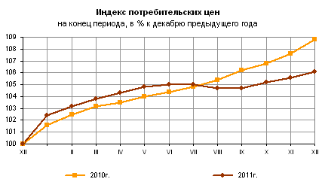

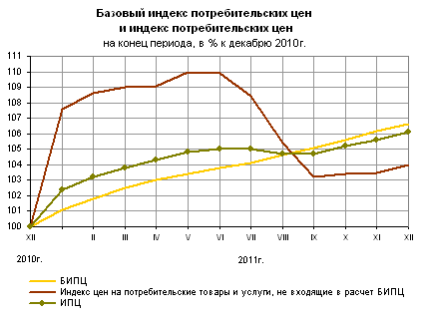

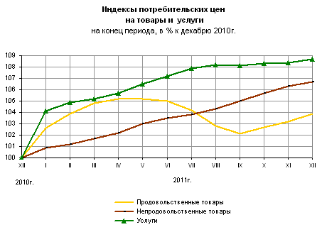
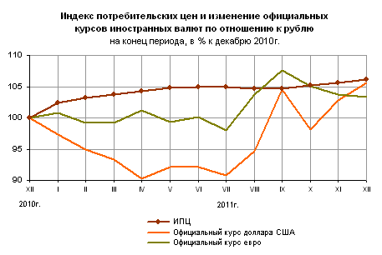

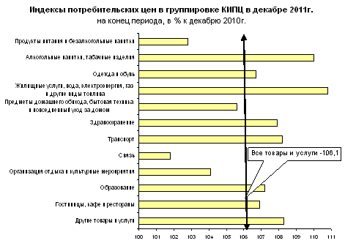

Структура потребительских расходов населения
для расчета индекса потребительских цен в группировке КИПЦ в 2011г.
Наименование групп | Удельный вес,  в %
Все товары и услуги | 100,000
Продукты питания и безалкогольные напитки | 30,651
Алкогольные напитки, табачные изделия | 6,096
Одежда и обувь | 10,686
Жилищные услуги, вода, электроэнергия,  газ и другие виды топлива | 11,143
Предметы домашнего обихода, бытовая техника и  повседневный уход за домом | 6,053
Здравоохранение | 3,472
Транспорт | 12,114
Связь | 3,600
Организация отдыха и культурные мероприятия | 6,240
Образование | 1,667
Гостиницы, кафе и рестораны | 2,666
Другие товары и услуги | 5,612

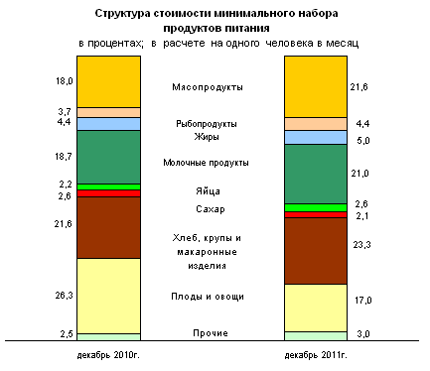

Срочная информация по актуальным вопросам
Copyright © Федеральная служба государственной статистики

